Hmyzí domeček

Domeček pro samotářské včely umístily děti dne 20. 8. 2016. Jedná se o dřevěný domeček určený pro samotářské včely a vosy, jako jsou zednice, čalounice, hrnčířky a jízlivky. Nejlepším obdobím pro pozorování jsou slunečné jarní a letní dny.

Kdo jsou to samotářské včely?
Na rozdíl od včely medonosné žijí „poustevnickým životem“. Samičky kladou svá vajíčka do různých dutin – např. zde do stébel od rákosu, které uzavírají vhodným materiálem. Zednice rezavá používá vlastními slinami rozmělněnou hlínu, čalounice zase oválně nebo okrouhle vykrojené části listů.

Čím jsou přínosné?
Po úbytku úlů, které dříve bývaly v každé druhé zahradě, jsou samotářské včely nezbytnými, nenápadnými a hlavně výkonnými a mírumilovnými opylovači. Jakmile teploty stoupnou nad pod mrazu, vyletí včely samotářky až stokrát za den a navštíví při tom až 6 500 květů, což je devětkrát více, než včela medonosná. Aktivita divokých včel je důležitá zejména pro ovocné stromy kvetoucí brzy na jaře – například mandloně a meruňky.
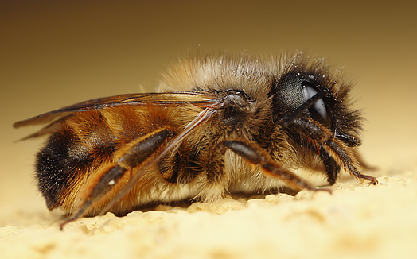 | 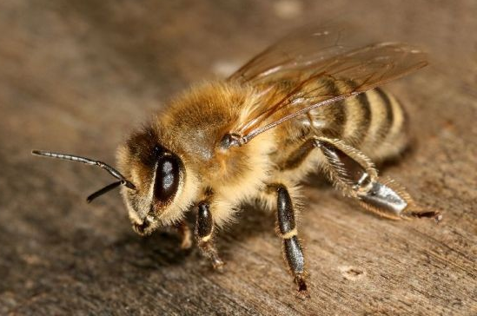
Zednice rezavá  autor: Oldřich Roučka, upravila: Hana Kašpaříková, zdroj: http://www.naturfoto.cz | Čalounice mateřídoušková  autor: Hana Tipplová, upravila: Hana Kašpaříková zdroj: http://www.hanatipplova.cz/vcely.html

Podpořeno z prostředků Nadace Veronica v rámci projektu Přírodní památka Holásecká jezera, místo aktivit pro děti a dospělé.

